**2 0 2 5 03 27|** **中** **三** **班**



Daily life

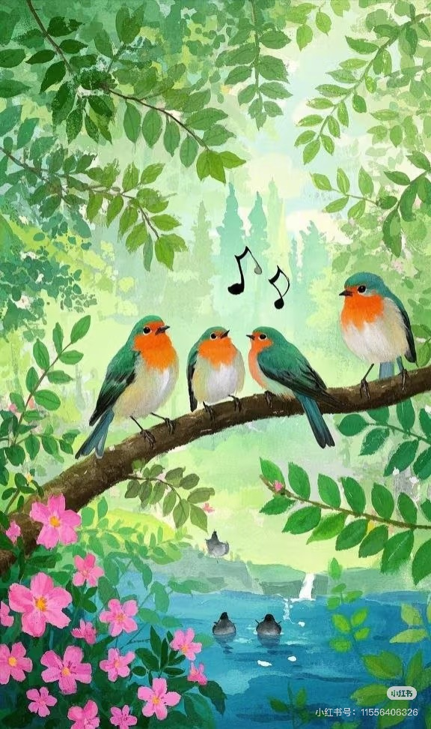

阶段课程：你好，小鸟

关键活动：鸟的王国 鸟类之最 保护小鸟

**「** **来园情况** **」**

今日星期四，本班共有19人来园，3人请假。

**今日餐点：**

◎早点：鲜牛奶、芝士卡拉棒。

◎午餐：麦片饭、红汤鳕鱼、菠菜炒蘑菇、香菜鸭血牛肉丸汤。

◎午点：彩色面条。

◎水果：甜橙、龙眼。

**「** **日** **常** **生** **活** **观** **察** **」**

|  |  |  |  |  |  |  |  |
| --- | --- | --- | --- | --- | --- | --- | --- |
| 序号 | **姓名** | **自主签到** | **集体活动** | **午饭情况** | **午睡情况** | **午点情况** | **大便情况** |
| 1 | 杨奕 | ☆ | ☆ | ☆ | ☆ | ☆ |  |
| 2 | 邹枔安 | ☆ | ☆ | ☆ | ☆ | ☆ |  |
| 3 | 谈嘉洛 | ☆ | ☆ | ☆ | ☆ | ☆ |  |
| 4 | 穆紫琪 | 请假 |  |  |  |  |  |
| 5 | 孔奕昕 | ☆ | ☆ | ☆ | ☆ | ☆ |  |
| 6 | 郭宸希 | ☆ | ☆ | ☆ | ☆ | ☆ |  |
| 7 | 奚子甯 | ☆ | ☆ | ☆ | ☆ | ☆ |  |
| 8 | 吴 优 | ☆ | ☆ | ☆ | ☆ | ☆ |  |
| 9 | 郑袁一 | 请假 |  |  |  |  |  |
| 10 | 刘宸硕 | ☆ | ☆ | ☆ | ☆ | ☆ |  |
| 11 | 黄赫然 | ☆ | ☆ | ☆ | ☆ | ☆ |  |
| 12 | 高嘉豪 | ☆ | ☆ | ☆ | ☆ | ☆ |  |
| 13 | 袁宇恩 | ☆ | ☆ | ☆ | ☆ | ☆ |  |
| 14 | 李锦熙 | ☆ | ☆ | ☆ | ☆ | ☆ |  |
| 15 | 范景铭 | ☆ | ☆ | ☆ | ☆ | ☆ |  |
| 16 | 王元熙 | ☆ | ☆ | ☆ | ☆ | ☆ |  |
| 17 | 张慕礼 | ☆ | ☆ | ☆ | ☆ | ☆ |  |
| 18 | 滕梓皓 | 请假 |  |  |  |  |  |
| 19 | 晁嘉佐 | ☆ | ☆ | ☆ | ☆ | ☆ |  |
| 20 | 邵芃宇 | ☆ | ☆ | ☆ | ☆ | ☆ |  |
| 21 | 李显一 | ☆ | ☆ | ☆ | ☆ | ☆ |  |
| 22 | 包栩哲 | ☆ | ☆ | ☆ | ☆ | ☆ |  |

自主签到：能找到自己的姓名学号，自主搭建木头积木☆

集体活动：能够中集体活动中认真倾听，积极举手发言。☆

午餐情况：能够独立把饭菜吃完☆

午睡情况：能够在13:00前入睡☆

午点情况：能够独立把午点吃完☆

**「** **区域游戏** **」**

区域游戏开始了，小朋友们自主选择区域游戏，一起来看看他们都玩了些什么吧！

|  |  |  |
| --- | --- | --- |
| C:/Users/lulu/OneDrive/桌面/3.27/IMG_1516.JPGIMG_1516 | C:/Users/lulu/OneDrive/桌面/3.27/IMG_1518.JPGIMG_1518 | C:/Users/lulu/OneDrive/桌面/3.27/IMG_1519.JPGIMG_1519 |
| C:/Users/lulu/OneDrive/桌面/3.27/IMG_1520.JPGIMG_1520 | C:/Users/lulu/OneDrive/桌面/3.27/IMG_1521.JPGIMG_1521 | C:/Users/lulu/OneDrive/桌面/3.27/IMG_1522.JPGIMG_1522 |

**「户外游戏篇」**

今天开展户外自主游戏，我们在中操场的攀爬架和滚筒区区，一大家一起来看看看吧！

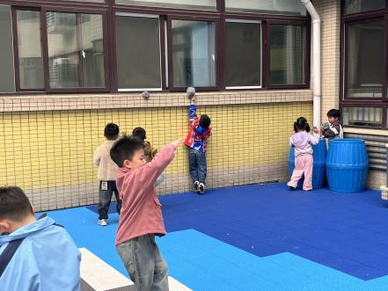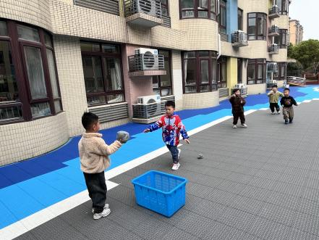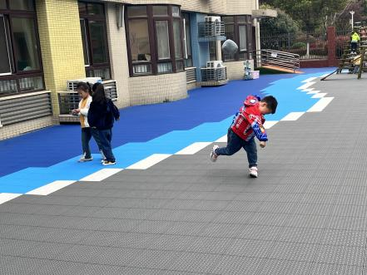

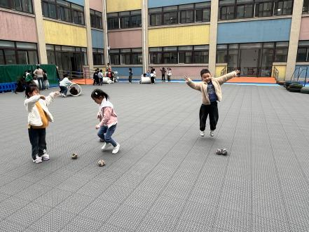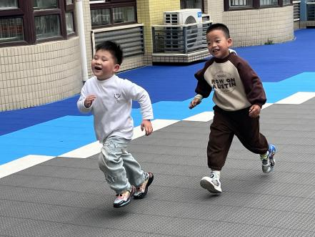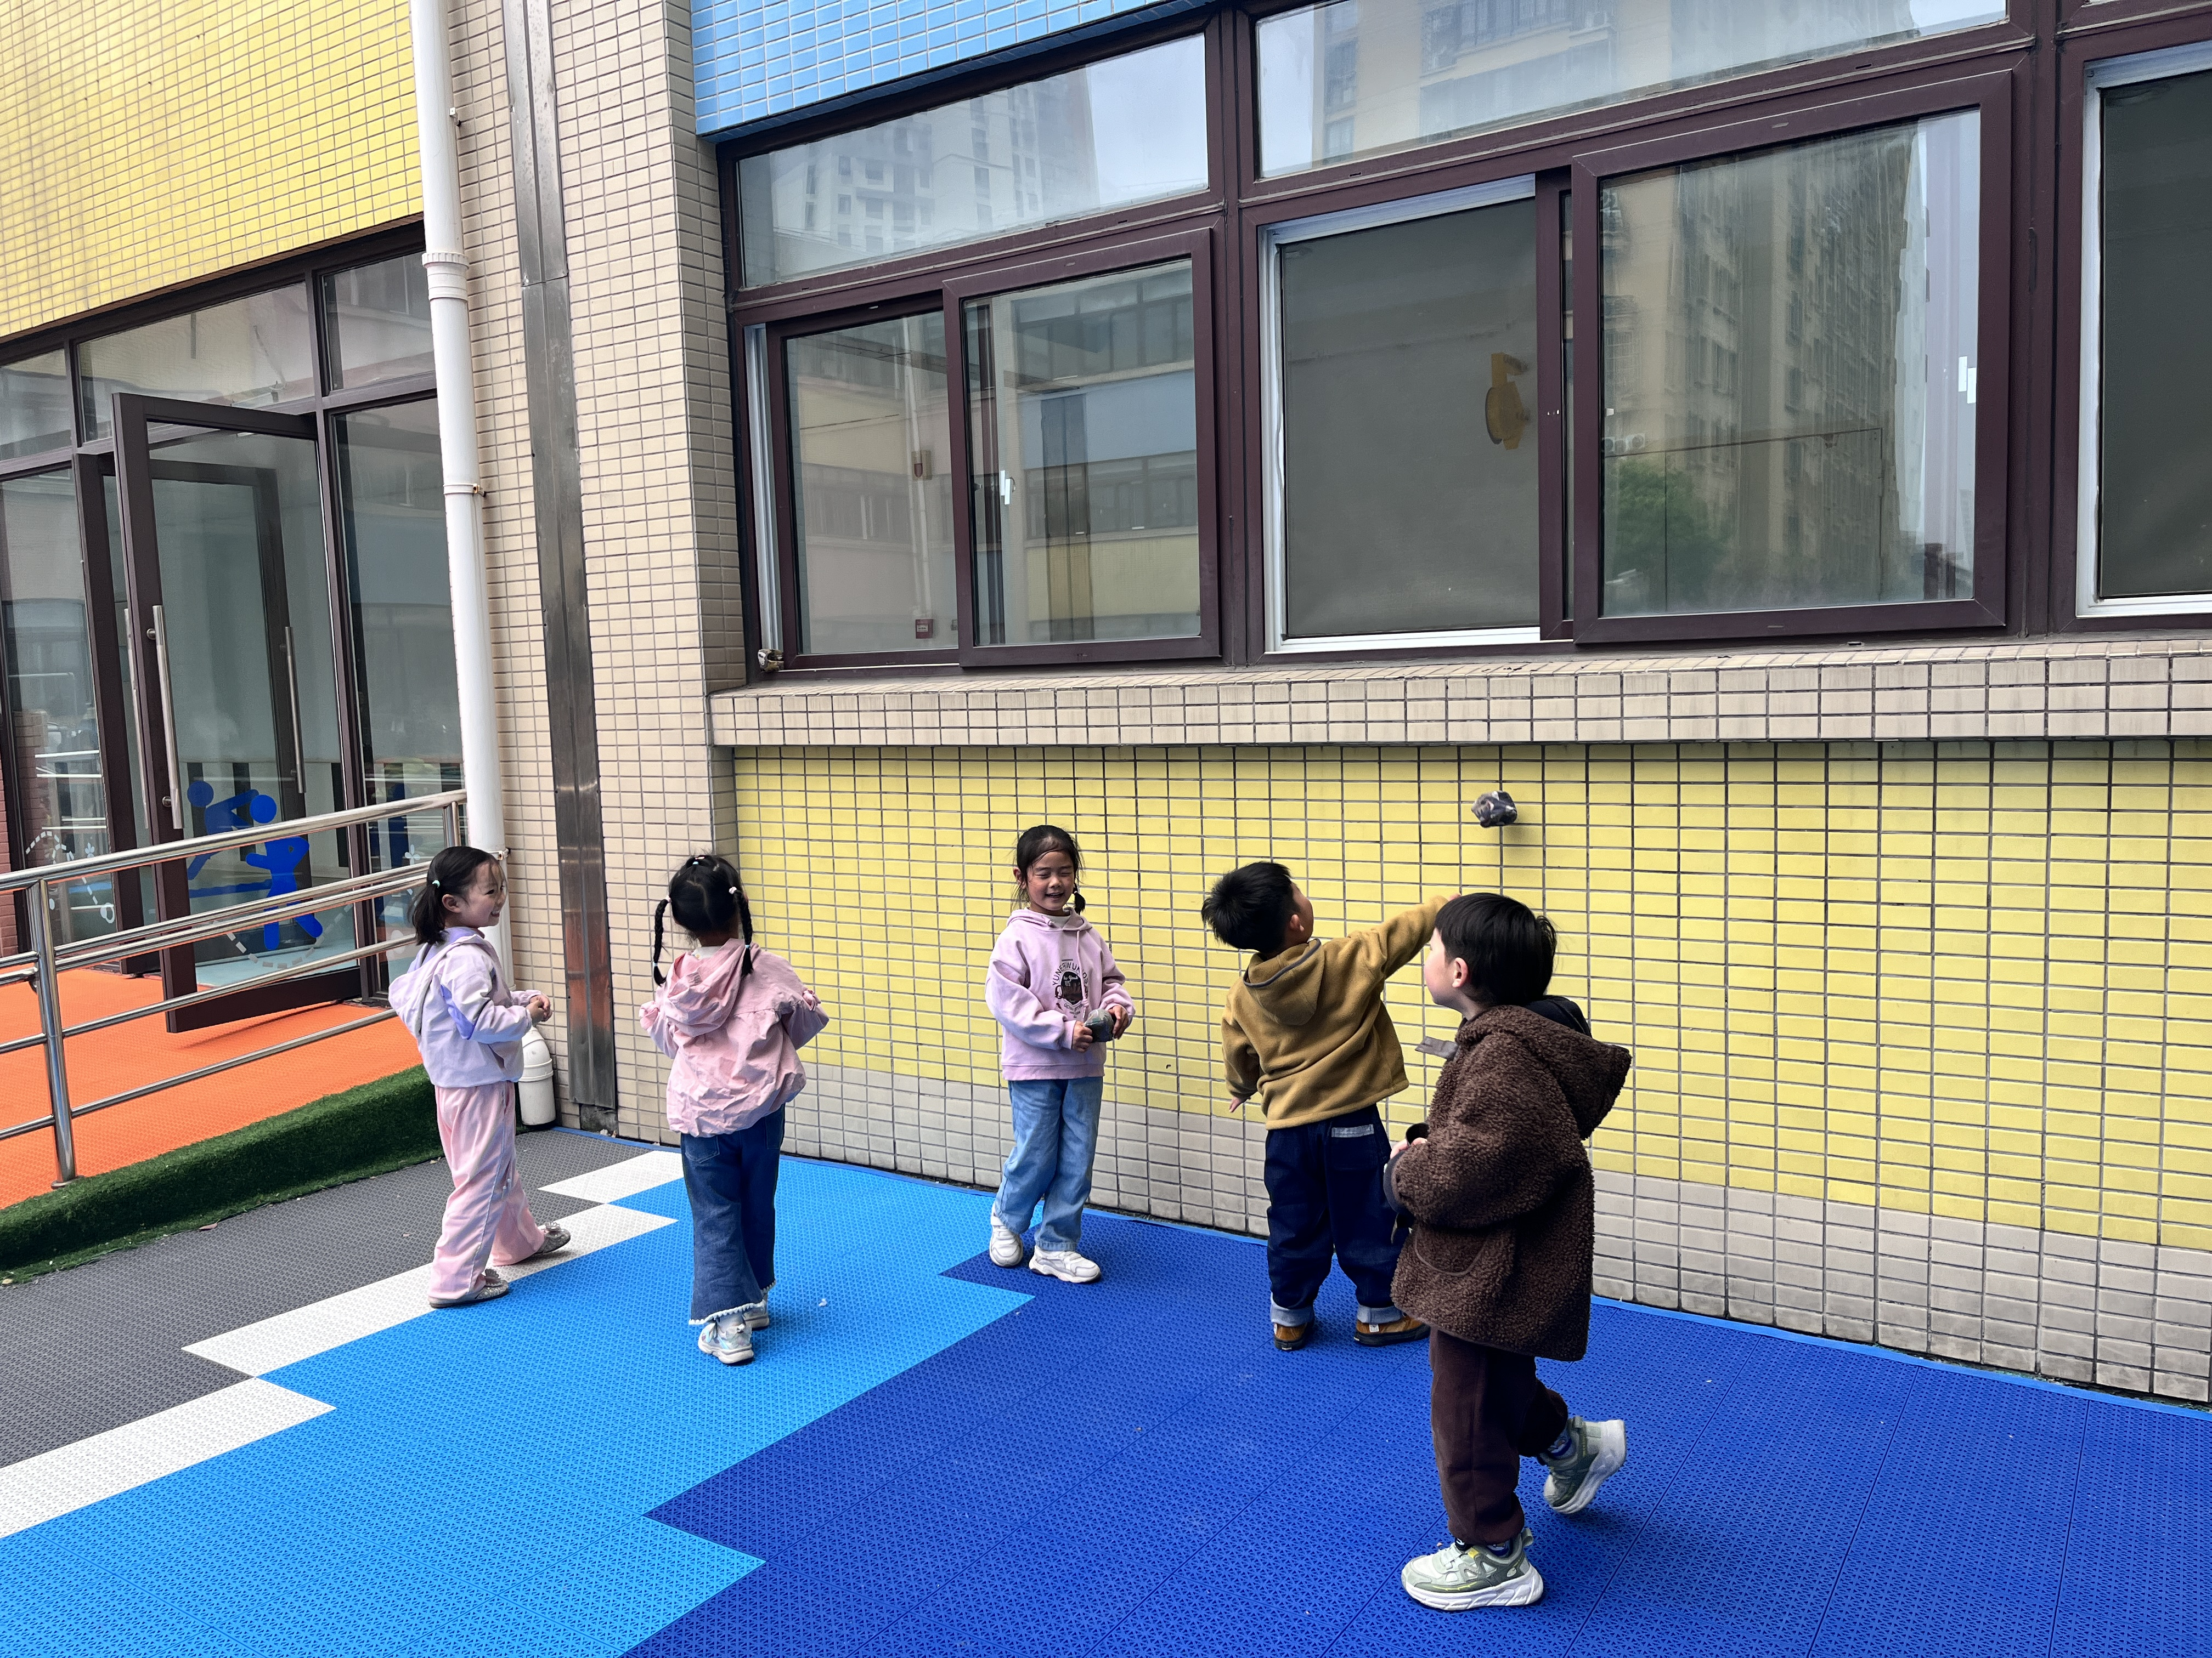

**「学习篇-美术“猫头鹰”」**

这是一节命题绘画活动，猫头鹰是由圆圆的头、椭圆的身体、尖尖的耳朵等简单的图形组成。本次活动需要幼儿在观察猫头鹰外形特征的基础上，用圆形、椭圆形等图形大胆地勾画出猫头鹰的基本形态特征。

孩子们对猫头鹰的了解比较多，知道其基本形态及它的本领。但是在画猫头鹰时要突出它两只大大的眼睛，以及头部两只耳朵连起来像弯弯的小船。我班的大部分孩子对绘画比较感兴趣，并能大胆的构图，但是有些小朋友比较胆小，开始时总不敢落笔，对于各部分之间的比例大小也不能很好的把握，在涂色的过程中缺乏一定的耐心，涂色不够均匀。

